Ngày soạn: …………………… Ngày dạy: ………………… Lớp :………
BUỔI 10: ÔN TẬP HAI GÓC ĐỐI ĐỈNH – GÓC TẠO BỞI MỘT ĐƯỜNG THẲNG CẮT HAI ĐƯỜNG THẲNG
I. MỤC TIÊU
Qua bài này giúp học sinh:
1. Kiến thức:
- Củng cố khái niệm hai góc đối đỉnh, hai đường thẳng vuông góc, đường trung trực của một đoạn thẳng.
2. Kỹ năng: -Vận dụng các kiến thức đã học vào từng dạng bài cụ thể. như đọc hình vẽ, vẽ hình và tính toán.
3. Thái độ: Giáo dục tính cẩn thận chính xác.
4. Định hướng năng lực, phẩm chất
- Năng lực: Năng lực tự học, năng lực giải quyết vấn đề, năng lực tính toán.
- Phẩm chất: Tự tin, tự chủ, tự lập.
II. CHUẨN BỊ
1. Giáo viên: Phấn màu, bảng phụ, thước thẳng, SGK, SBT,
2. Học sinh: Đồ dùng học tập, đọc trước bài.
III. TỔ CHỨC CÁC HOẠT ĐỘNG DẠY HỌC
1. Ổn định lớp: Kiểm tra sĩ số. (1 phút)
2. Nội dung:
TIẾT 1. HAI GÓC ĐỐI ĐỈNH
Mục tiêu:
- Ôn tập về hai góc đối đỉnh
- Giải được một số bài tập vận dụng

Hoạt động của giáo viên và học sinh | Nội dung
GV: Nhắc lại khái niệm và tính chất của hai góc đối đỉnh.  Giáo viên: hình vẽ có hai góc đối đỉnh thì còn cho các cặp góc có mối quan hệ gì?  HS: hai góc kề bù | I/ Lý thuyết  Khái niệm hai góc đối đỉnh:  Hai góc đối đỉnh là hai góc mà mỗi cạnh của góc này là tia đối của một cạnh của góc kia.  Dụng cụ vẽ: thước thẳng  Cách vẽ: vẽ hai đường thẳng cắt nhau  Tính chất: Hai góc đối đỉnh thì bằng nhau  (hai góc đối đỉnh)  (hai góc đối đỉnh)  (Hai góc kề bù)
Bài tập 1:  a) Dùng thước vẽ góc MON và AOB đối đỉnh nhau.  b) Bạn Lan nói “hai góc bằng nhau là hai góc đối đỉnh” đúng hay sai? Cho ví dụ minh họa ý kiến của em. | Bài 1:  HS tự vẽ hình  b) kiến của Lan là sai.  Ví dụ:  nhưng hai góc này không phải là hai góc đối đỉnh
Bài 2: Vẽ trên cùng một hình:  Góc xOy và góc x’Oy’ đối đỉnh.  Trên tia Ox lấy điểm A, trên tia Oy lấy điểm B sao cho OA = OB.  Trên tia Ox’ lấy điểm C và trên tia Oy’ lấy điểm D sao cho OC = OD.  M và N lần lượt là trung điểm của AB và CD.  Tia Om và tia On lần lượt là tia phân giác của góc xOy và góc x’Oy | Bài 2 :
Bài 3: Cho hình vẽ:  a) Tìm các góc bằng nhau trên hình và cho biết lý do.  b) Tính số đo góc DMC, góc BMC và góc AMN. | (hai góc đối đỉnh)  (hai góc đối đỉnh)  (tia MN là tia phân giác góc AMD)  - Ta có :  (hai góc đối đỉnh)  Mà (gt) nên  (hai góc kề bù)  (hai góc đối đỉnh)  Nên  (tia MN là tia phân giác góc AMD)
Bài 4: Cho hình vẽ  Tính số đo các góc còn lại có trong hình. | Bài 4 :  (hai góc đối đỉnh)  Mà (gt) nên  (hai góc đối đỉnh)  Mà (gt) nên  (hai góc kề bù)  (hai góc đối đỉnh)  Nên
Bài tập về nhà
Bài 1: Vẽ trên cùng một hình:  Hai góc xOy và yOx’ kề bù.  Góc x’Oy’ đối đỉnh với góc xOy  Lấy A thuộc Ox (A khác O).  Lấy B thuộc Oy sao cho OA = OB.  M là trung điểm AB.  Kẻ tia Ot là phân giác góc xOy.  Bài 2: Cho hình vẽ.  Tính số đo các góc còn lại có trong hình.  Bài 3: Cho hình vẽ  Tính số đo các góc còn lại có trong hình.  72⁰ | Đáp số :  Bài 1:  Bài 2: Bài 3: Học sinh vận dụng góc đối đỉnh và góc kề bù để giải toán. (Ký hiệu vuông góc thể hiện góc có số đo bằng

TIẾT 2. HAI ĐƯỜNG THẲNG VUÔNG GÓC
Mục tiêu:
- Củng cố khái niệm hai góc đối đỉnh, hai đường thẳng vuông góc, đường trung trực của một đoạn thẳng.
- Giải được một số bài tập vận dụng
Hoạt động của GV và HS | Nội dung
Nhắc lại kiến thức lý thuyết về hai đường thẳng vuông góc, đường trung trực của đoạn thẳng.  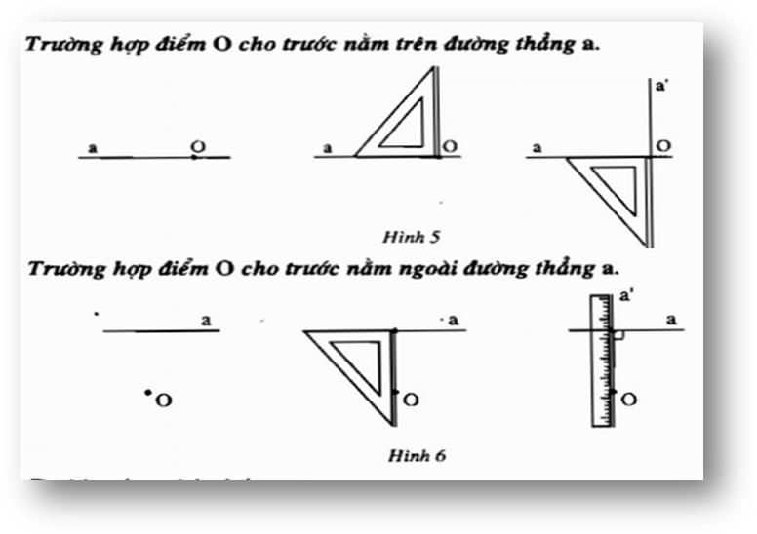  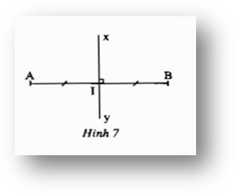 | I. Lý thuyết  Khái niệm hai đường thẳng vuông góc:  Hai đường thẳng vuông góc là hai đường thẳng cắt nhau và trong các góc tạo thành có một góc vuông.  Ký hiệu: xy vuông góc với x’y’:  Dụng cụ vẽ: eke và thước thẳng.  Cách vẽ:    vẽ hai đường thẳng cắt nhau trùng với hai mép của góc vuông trên eke.  Tính chất: Có một và chỉ một đường thẳng a’ đi qua điểm O và vuông góc với đường thẳng a cho trước.  Khái niệm đường trung trực của một đoạn thẳng:  Đường trung trực của một đoạn thẳng là đường thẳng vuông góc với đoạn thẳng đó tại trung điểm của nó.  Dụng cụ vẽ: eke và thước thẳng.  Cách vẽ:    - Vẽ đoạn thẳng.  - Xác định trung điểm của đoạn thẳng.  - Vẽ đường vuông góc với đoạn thẳng qua trung điểm.  Khi xy là đường trung trực của AB ta cũng nói: Hai điểm A và B đối xứng nhau qua đường thẳng xy.  Tính chất: Mỗi đoạn thẳng chỉ có một đường trung trực.
Bài 1: Giáo viên chia lớp thành 4 nhóm và hoàn thành bảng sau: | Bài 1:  Tùy vào các bước vẽ của học sinh,chỉ cần đủ và phù hợp với hình vẽ là được
  DỤNG CỤ VẼ |  | CÁC BƯỚC VẼ
  Bút, Thước thẳng | B1: Vẽ đoạn thẳng JL  B2: vẽ đoạn thẳng MK cắt đoạn thẳng JL tại N
Bài 2: Vẽ trên cùng một hình:
- Hai góc xOy và yOx’ kề bù.
- Lấy A thuộc Ox (A khác O). Qua A kẻ đường song song với Oy.
- Lấy B thuộc Oy sao cho OA = OB.
- M là trung điểm AB.
- Kẻ tia Ot là phân giác góc xOy.
- Kẻ đường trung trực của OA và OB.
Bài 3: Hoàn thành bảng sau:

CÁC KHẲNG ĐỊNH | CĂN CỨ CỦA KHẲNG ĐỊNH
Vì và là hai góc kề bù
Vì ………………….
Vì ………………….
Vì ………………….
 | Vì ………………….
 | Vì ………………….
I là trung điểm AB  a AB tại I | Vì ………………….  Vì ………………….
IA = IB = | Vì ………………….
a là đường trung trực của AB | Vì ……………………

Bài 4:  Cho hình vẽ:  a) Hình vẽ cho biết những dữ kiện gì?  b) Tính số đo góc AOD, góc AOM. | - tại O và tia Om là tia phân giác của góc AOD  - Ta có:  tại O nên  tia Om là tia phân giác của góc AOD  nên
Bài tập về nhà:
Bài 1: Vẽ trên cùng một hình các diễn đạt sau:
- Góc xOy nhọn
- Lấy A thuộc Ox (A khác O) và lấy B thuộc Oy sao cho OA = OB.
- M là trung điểm AB.
- Kẻ tia Ot là phân giác góc xOy.
- Kẻ đường trung trực của OA và OB.
Bài 2: Vẽ trên cùng một hình:
-Đường thẳng xy và điểm A nằm trên đường thẳng xy, điểm B nằm ngoài đường thẳng xy
-Đường thẳng d đi qua A và vuông góc với xy
-Đường thẳng m đi qua B và vuông góc với xy
-Đoạn thẳng AB và đường trung trực của đoạn thẳng AB
Bài 3: Cho hình vẽ:

Tìm số đo các góc còn lại tại đỉnh G.

TIẾT 3. GÓC TẠO BỞI MỘT ĐƯỜNG THẲNG CẮT HAI ĐƯỜNG THẲNG
Mục tiêu:
- Ôn tập cho học sinh cách xác định các cặp góc tạo bởi một đường thẳng cắt hai đường thẳng
- Giải được một số bài tập vận dụng
Hoạt động của GV và HS | Nội dung
Giáo viên ôn lại cách xác định các cặp góc tạo bởi một đường thẳng cắt hai đường thẳng | 1. GÓC SOLE TRONG. GÓC ĐỒNG VỊ  Đường thẳng a và b chia mặt phẳng làm 3 miền: miền I và miền III là miền ngoài, miền II là miền trong.  Đường thẳng c chia mặt phẳng làm 2 phần.  Hai góc so le trong là 2 góc ở miền trong và có vị trí ở hai phần khác nhau của đường thẳng c  Góc A₄ và góc B₂; góc A₃ và góc B₁ là hai góc so le trong.  Hai góc đồng vị là hai góc ở hai miền khác nhau: một góc miền trong và một góc miền ngoài, nằm cùng một phía so với đường thẳng c.  Góc A₁ và góc B₁, góc A₂ và góc B₂, góc A₃ và góc B₃, góc A₄ và góc B₄ là các cặp góc đồng vị.  Hai góc trong cùng phía là hai góc ở miền trong và cùng một phía so với đường thẳng c.  Góc A₄ và góc B₁; góc A₃ và góc B₂ là hai góc trong cùn phía.  2. TÍNH CHẤT  Nếu đường thẳng c cắt hai đường thẳng a và b mà trong các góc tạo thành có một cặp góc so le trong bằng nhau thì:  - Hai góc so le trong còn lại bằng nhau  - Hai góc đồng vị bằng nhau  - Hai góc trong cùng phía bù nhau.
Bài 1: Cho hình vẽ:  Tìm các góc so le trong, các góc đồng vị, các góc trong cùng phía trong hình vẽ trên. | Bài 1:  Hai góc sole trong là: góc MNP và góc NPO; góc MPN và góc PNO  Hai góc đồng vị là: góc NQR và góc NPO; góc NRQ và góc NOP  Hai góc trong cùng phía là: góc NMP và góc MPO; góc MNO và góc NOP; góc PNM và góc NMO; …
Bài 2: Cho hình vẽ:  Tính số đo các góc còn lại trên hình. | Ta có: (gt) mà hai goác này là hai góc sole trong nên theo tính chất ta có:  ( hai góc đồng vị)  Nên  ……
Bài 3: Nêu cách vẽ một đường thẳng cắt hai đường thẳng tạo ra một cặp góc đồng vị bằng nhau bằng thước thẳng và thước đo góc. | - Vẽ đoạn AB  - Vẽ góc BFG bằng x⁰  - Vẽ góc FGC bằng x⁰  - Kéo dài các đoạn thẳng, ta có hình cần vẽ
BTVN:
Bài 1: Xác định hai góc sole trong, hai góc đồng vị, hai góc trong cùng phía trong hình sau:
Bài 2: Nêu cách vẽ hình gồm một đường thẳng cắt hai đường thẳng tạo ra một cặp góc đồng vị bằng nhau.

